Warnungen der Stempeluhr TBS

Es gibt 3 Arten von Warnungen der Stempeluhr:

- Informativ vor einem Verstoss/einer Anomalie

Beispiel: die Stempeluhr gibt eine Warnung aus, 15 Minuten bevor ein Mitarbeiter seine Pause machen muss
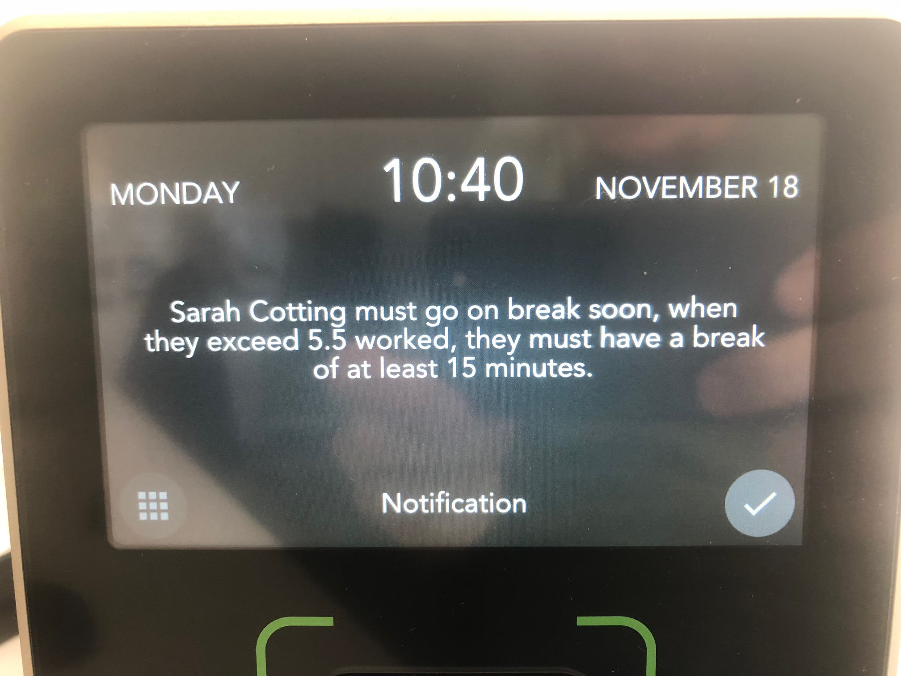

- Es erscheint auch eine einfache Meldung auf dem Bildschirm. Um sie zu entfernen, auf das folgende Symbol klicken:
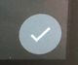

- Nach einem Verstoss

- Die Stempeluhr klingelt bei einem Verstoss und eine Nachricht erscheint auf der Stempeluhr:
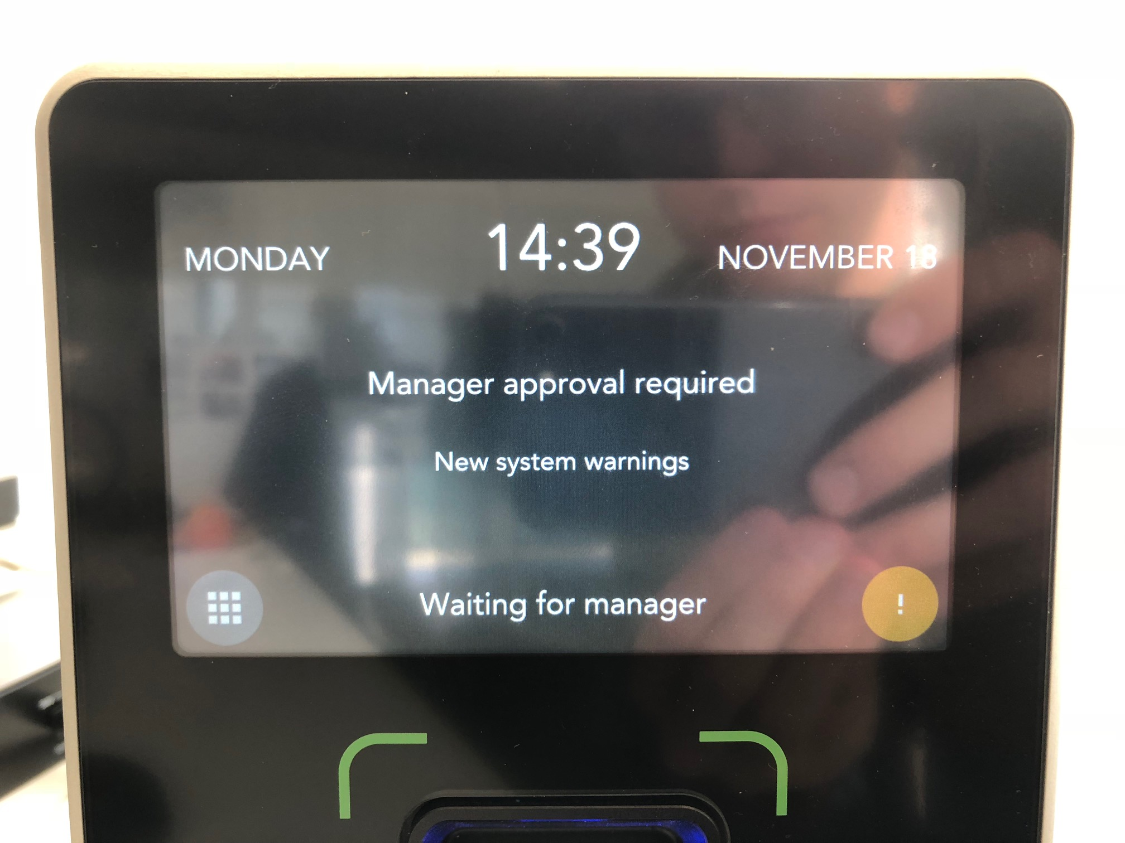
- Ein Eingriff eines Managers ist notwendig, um vom Verstoss Kenntnis zu nehmen und die erforderlichen Massnahmen zu ergreifen. Der Manager identifiziert sich mit seinem Fingerabdruck.
- Da der Verstoss schon stattgefunden hat, kann er diesen nur «genehmigen»
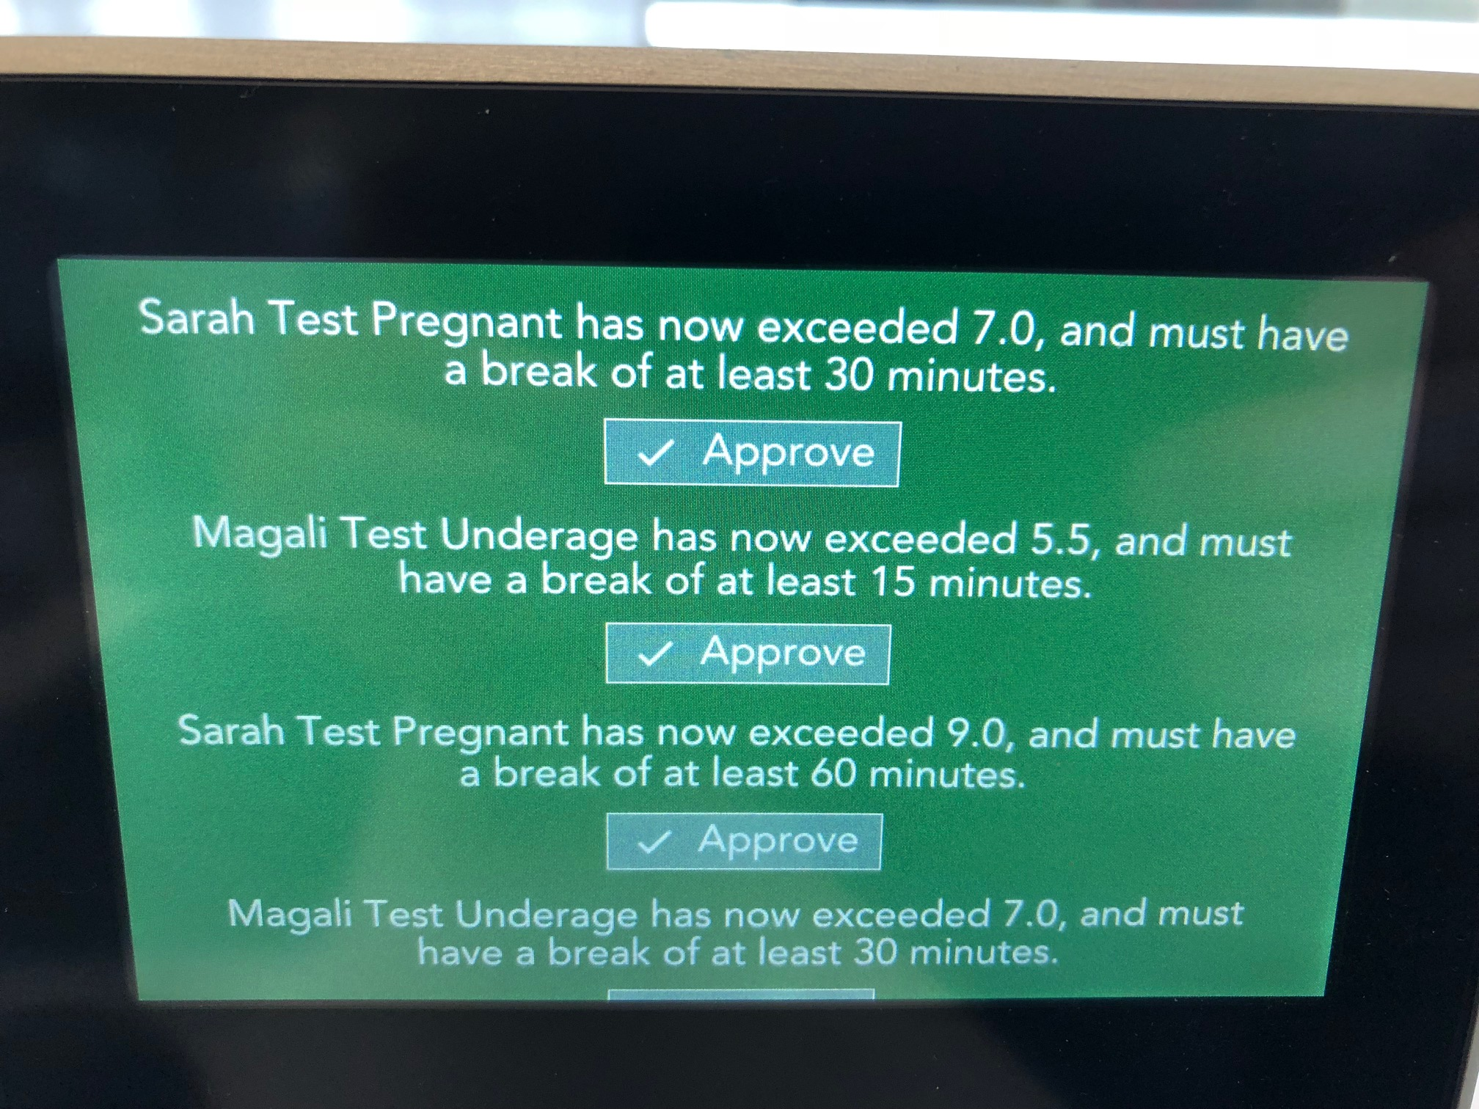

- Beim Einstempeln

- Die Stempeluhr lässt den Mitarbeiter nicht einstempeln, beispielweise wenn ein Minderjährige versucht in der Nacht oder sonntags zu stempeln
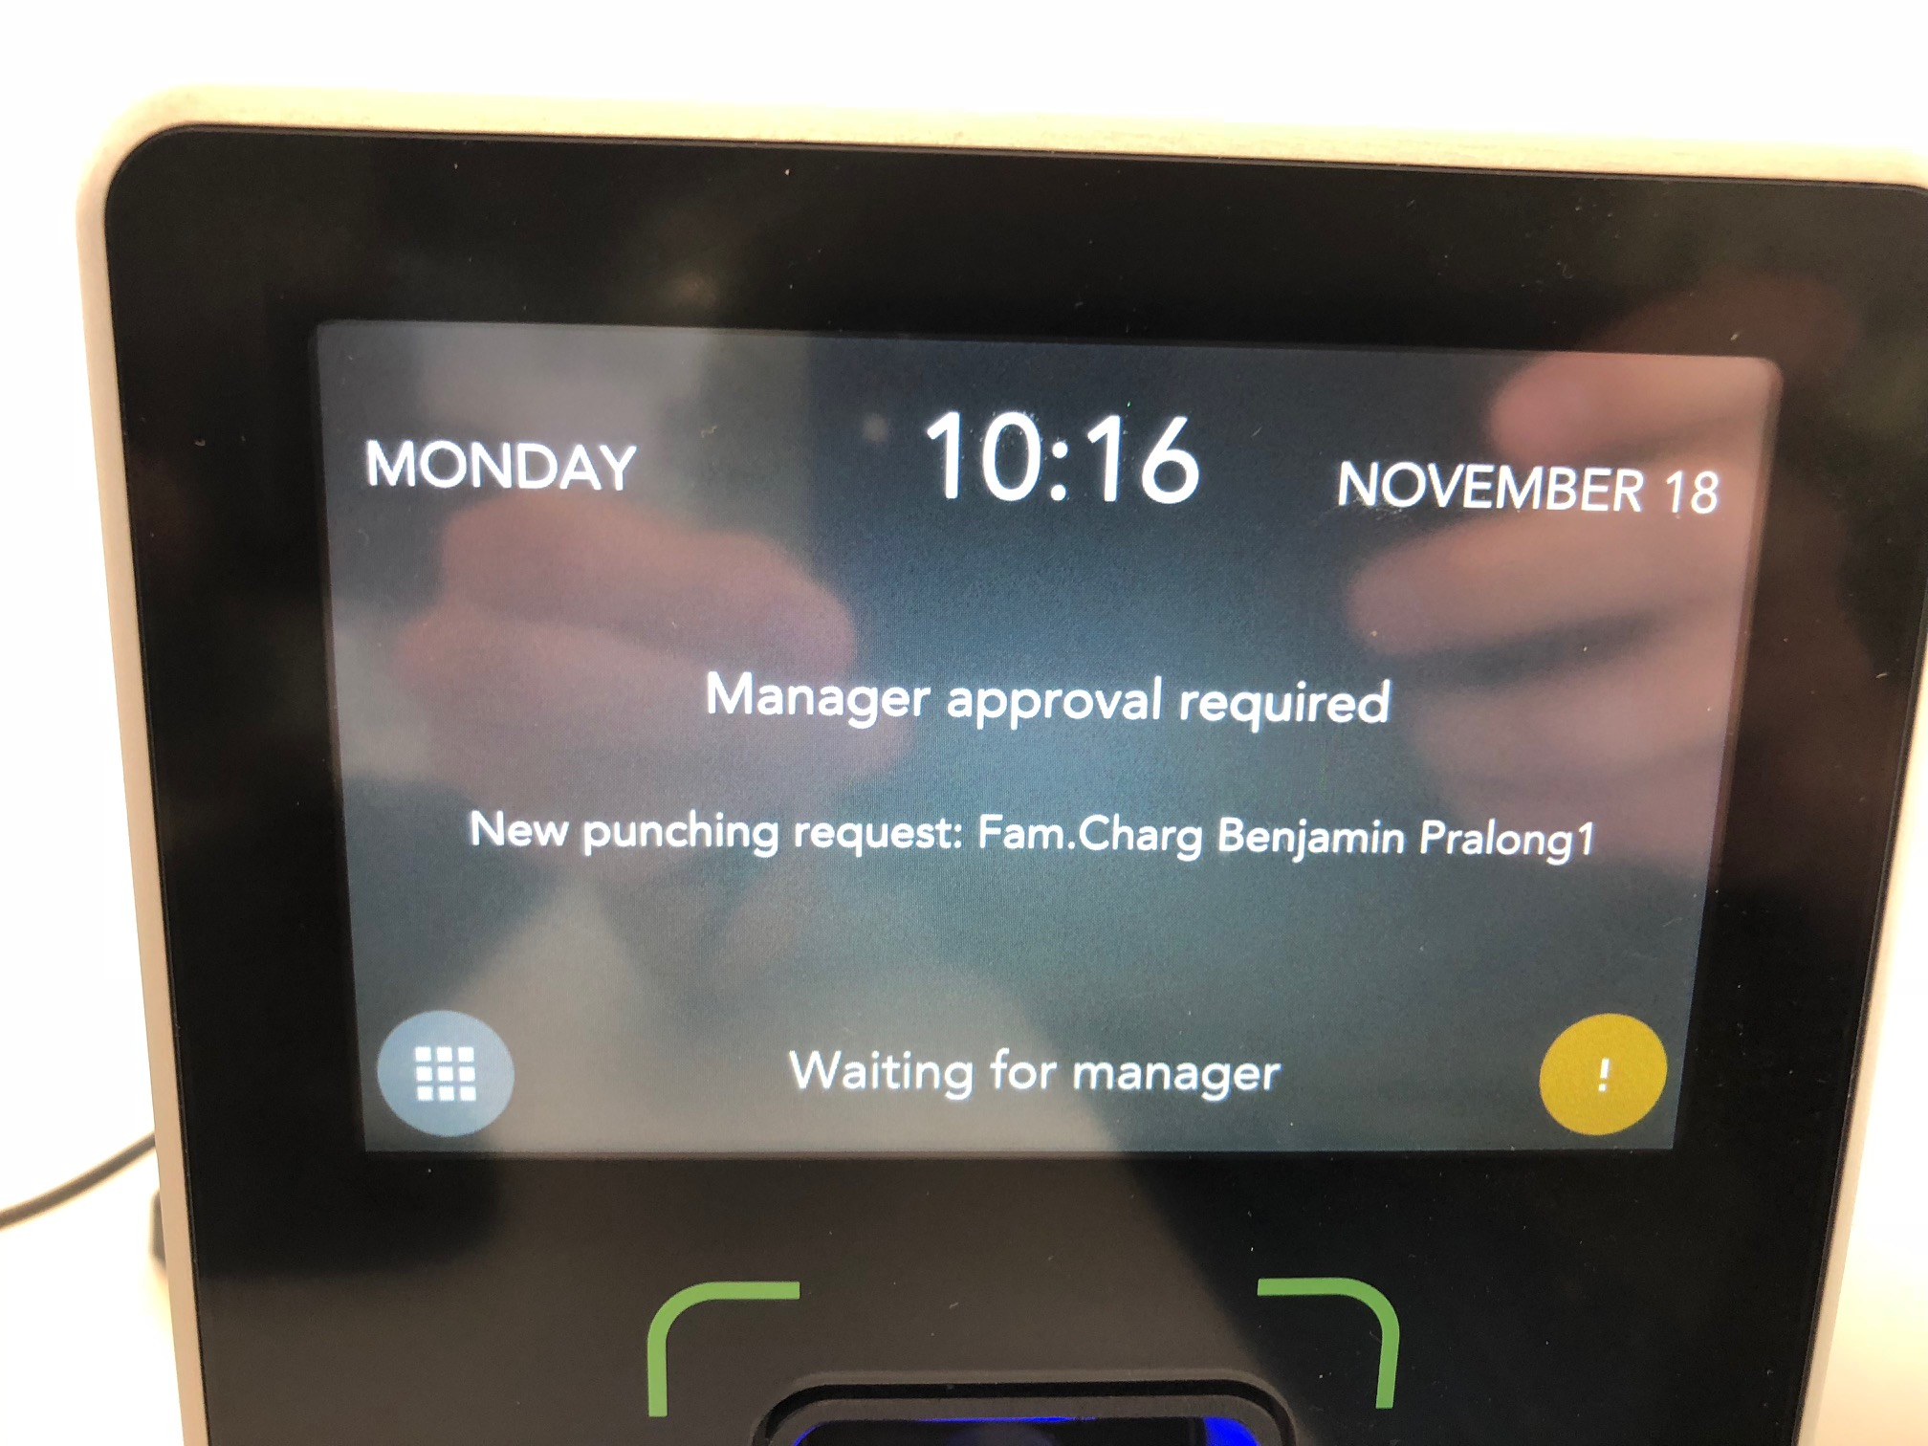

- Der Eingriff des Managers ist notwendig um das Einstempeln zu genehmigen oder ablehnen
- Der Manager identifiziert sich mit seinem Fingerabdruck
- Er wählt, ob er das Einstempeln genehmigt oder ablehnt:

